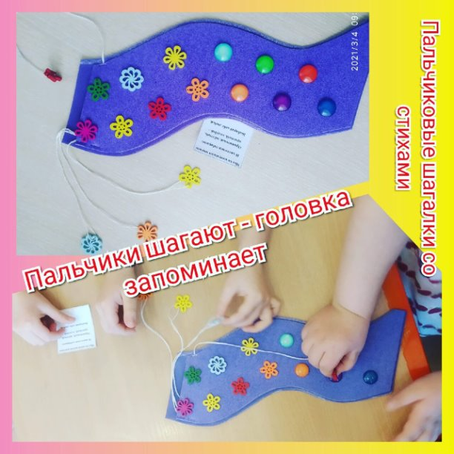
Если руки неумелы,
Если пальчики несмелы,
Трудно ручку удержать,
Буквы ровно написать.
Не удержишь карандаш –
Не получится пейзаж.
«Руки учат голову, затем поумневшая голова учит руки, а умелые руки снова способствуют развитию мозга» (И. Павлов).

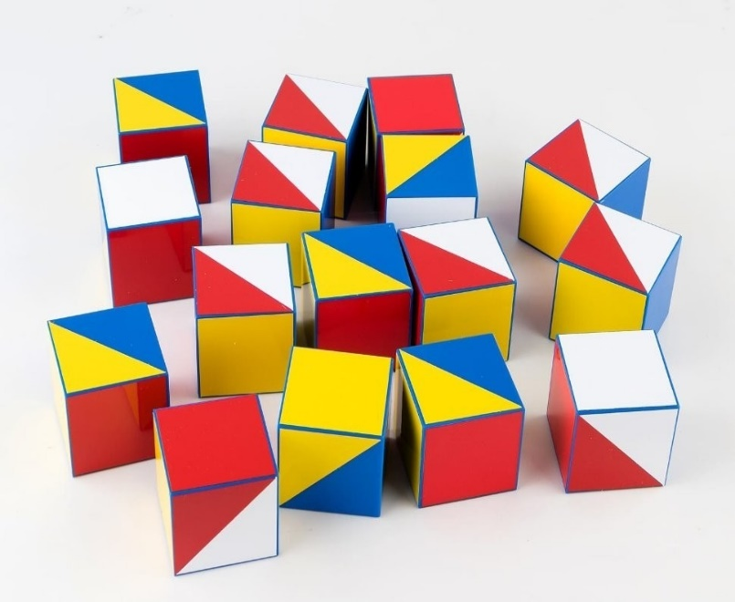
Хочу поделиться одной из многочисленных развивающих игр (методика).
Раннее развитие ребенка – основа фундамента его дальнейшего взросления. Специалисты рекомендуют множество методик, одна из самых популярных – это кубики Никитина. Развивающая игра типа головоломки отлично влияет на логику, внимательность, фантазию, усидчивость ребенка. Начинать заниматься можно уже в полтора-два года и, повышая сложность заданий, играть вплоть до школьного возраста.
Как играть, зависит от возраста ребенка и уровня развития малыша.
Смысл игры заключается в следующем, ребенку дают карточку с заданием и кубики, а он должен собрать из кубиков точное изображение, как на карточке. Узор складывается из верхних граней кубиков.
Если ребенок никогда не играл в такие кубики, то начинайте с простого задания, и постепенно продвигайтесь, к более сложному варианту узора.
Как получать успехи в игре.
Для того чтобы были отличные результаты от игры с кубиками- головоломками, надо, чтобы:
1.Все занятия проходили в игровой форме, и в хорошем настроении, как ребенка, так и родителя.
2. В первый раз, вместе с ребенком познакомьтесь с кубиками. Покажите ребенку, как они покрашены, какие у них элементы. Например: «Посмотри, у этих кубиков разные стороны, они раскрашены по-разному, есть белые, есть красные, а есть двух цветные стороны».
3. Покажите ребенку карточку с заданием и скажите: «Сейчас мы будем складывать вот такой узор из этих кубиков».
4. Если у ребенка сразу появилось желание собрать из кубиков узор, то предоставьте ему эту возможность. Если Вы заметили, что у ребенка возникли трудности, тогда продемонстрируйте, как надо это сделать. Покажите сами как из кубиков можно собрать узор.
Например: «Этот узор можно сложить из таких деталей, «носик» мы складываем из двух бело – красных деталей. Вот так. Давай теперь, ты повтори!». После как ребенок собрал такой же «носик» соедините четыре детали вместе, два красных треугольника, и у Вас получится красный квадрат.
5.Хвалите ребенка и восхищайтесь им!
6.Сначала фигуры стройте из одноцветных граней кубиков, постепенно добавляйте двухцветные грани, далее можете складывать только из двухцветных граней, и усложняйте упражнение добавлением кубиков.
7. Делать одно, и тоже упражнение можно много раз, пока не убедитесь, что ребенок понял. Просите ребенка, чтобы он поделился с вами, что он собирается делать, какими элементами воспользоваться и как складывать грани.
Об отличном результате может говорить то, что ребенок, перед тем как собрать узор, перечислит все элементы, которые ему понадобятся.

Качественное общение с ребёнком
Начнём с того, в какой период у ребёнка формируется модель поведения на всю жизнь. Я подойду к этому моменту как дефектолог.
В первые пять лет жизни ребёнка закладывается модель всей его жизни. Будет ли он успешен, сможет ли он противостоять жизненным сложным ситуациям, сможет ли правильно, а главное самостоятельно принимать решения. Всё зависит от родителей, так как модель поведения формируют родители.
Вы все замечали, что дети в этом возрасте копируют родителей. Если понаблюдать за ребёнком, когда он играет в сюжетные игры, можно заметить, как он обыгрывает поведение родителей. Решает проблемные ситуации. Одни дети спокойно договариваются, другие спорят, ссорятся. Дети в семьях, где есть качественное общение, есть беседы с рассуждениями и выводами, решают проблемные ситуации легко. Дети же в семьях с ограниченным, качественным общением не могут преодолеть сложную ситуацию, их этому не научили. Мы уже можем сделать выводы, и определить, кто из них будет успешен, а значит счастлив.
Все мы желаем видеть своих детей счастливыми и успешными. Об этом и поговорим.
Я в свою очередь могу добавить, что качественное общение напрямую влияет на интеллектуальное развитие ребёнка и на развитие речи. Многие родители удивляются, почему мой ребёнок не говорит. На вопрос как вы общаетесь, получаем ответ: « Когда общаться, я работаю». Позже выясняется, что ребёнок много времени проводит за компьютером, а значит, ребёнку речь не нужна. С кем вести диалог, о чём размышлять, над чем думать и какие выводы делать. Нет необходимости, нет модели правильного поведения, есть виртуальный МИР, лишающий возможности гармоничного развития. Знаете ли Вы, что для развития речи необходимо движение, обеспечивающее полное восприятие МИРА. Ознакомление с миром в свою очередь, обогащает словарный запас. Для построения диалога, для общения необходимо изначально накопить достаточно богатый словарный запас, и только потом ребёнок сможет успешно общаться. Отмечу - УСПЕШНО!
Позже мы наблюдаем такую ситуацию. Приходит ребёнок в школу и понимает, что не может развернуть свободный диалог со сверстниками, не может пересказать рассказ, составить описательный пересказ, вообще проблема. А другие могут! Что мы в итоге получаем? Комплекс, мощный такой, который как снежный ком увеличивается по мере скатывания с горы. Здесь прибавляется проблема интеллектуального развития, ведь речь напрямую связана с мыслительными процессами. По уроню развития речи можно сразу определить интеллект ребёнка. Опять проблема! Очередной комплекс неполноценности!
Родители недоумевают. Как же так? Мы столько водили его по всевозможным кружкам! Он и считает, и читает! Да, он всё это освоил. Только освоил он всё это механически. У детей в этом возрасте хорошо работает механическая память, он просто заучил всё это, без особого понимания. Момент рассуждений, размышлений, умения думать и анализировать упущен. Он привык жить по шаблону. А как же собственное мнение, его нет! Ребёнок был занят другим несвойственным для его возраста делом.
О том, как избежать данной проблемы мы расскажем вам позже с психологом Авдюковой Натальей Николаевной.
Информация будет размещена в виде свободного диалога с примерами из жизни и рекомендациями к действию, в ВК, в группе "Студия гармоничного развития".

